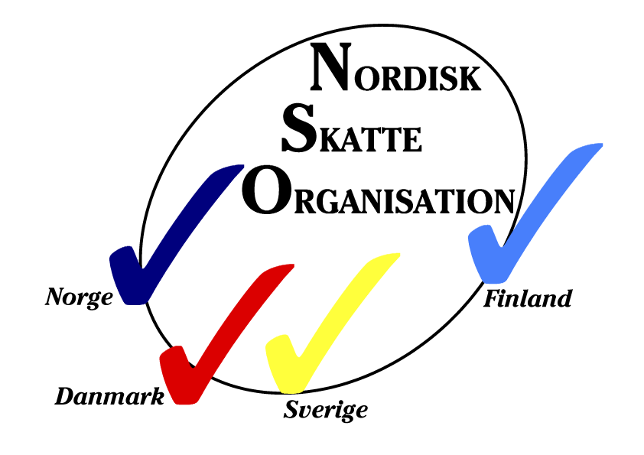

 | Dato:10.05.2012 | Vår ref.: rg

Deltakerliste NSO 23. og 24. mai

Navn
DTS
Jørn Rise
Marianne S. Nielsen
Ole Pedersen
Jan Nørner
Charlotte Rosdahl Schou
HK
Anne Bille
Susan Olesen
Vervovirkailijain Liittro r.y.
Riitta Ukskoski
Kirsi Huhtamäki-Nasri
Olli-Matti Kauppinen
ST
Ing-Marie Sandin
Lars-Gøran Fridlund
Lena Berntson
NTL-Skatt
Stein Thorvaldsen
Ingrid Sølberg
Erling Broen
Rune Pedersen
Astrid Lundanes
Anita Stenstvedt.
SkL
Ragnar Grina
Sissel Eilefstjønn
Elin Davidsen Mjelle
Per Magnar Stavland
Kristin Rabben
Tolker og forelesere
Svein Ragnar Kristensen
Jan-Egil Kristiansen
Elsa Solstad
Tuulikki Albeck
Leena Zacho

Program for Nordisk SkatteOrganisation møte i Oslo 23. – 24. mai 2011

Onsdag 23. mai

De fleste gjestene overnatter fra den 22. mai på Radisson Blu Plaza Hotel, Klokken Sonja Henies Plass 3, rett ved Oslo sentralbanestasjon. (tlf.+47 22 058000)

1000 Møtet starter i NITOS møtelokaler i Lakkegata 3. (ca. 4 minutters gange fra hotellet) med velkommen v/NSO-leder Ragnar Grina

1015 Årsmøte i NSO

1100 Elsa Solstad Førsteamanuensis ved Høgskolen i Harstad
”Trender i offentlig forvaltning”

1230 Lunsj på Radisson Blu

1330 Årsmøte NSO

1430 Svein Ragnar Kristensen, skattedirektør og president i The Intra-European Organisation of Tax Administrations (IOTA)
IOTA’s oppgaver og arbeid

1530 Avreise til Holmenkollen
Vi besøker på Skimuseet og tar en tur til toppen av Holmenkollbakken.

1730 Avreise fra Holmenkollen og en liten sightseeng i Oslo.

2000 Middag i Radisson Blu’s restaurant i 34. etg.

Torsdag 24. mai

0930 Jan Egil Kristiansen, leder for Skattekrim i region Øst
Skattekriminalitet – virkeligheten overgår ofte fantasien

1100 Årsmøte NSO

1200 Lunsj

1300 Årsmøte NSO

1500 Møtet slutt

Dagsorden for Nordisk SkatteOrganisations møte i Oslo
23. – 24- mai.

- Velkommen presentasjon og innledning ved Ragnar Grina

- Nyheter og status fra organisasjonene

- NSO.as (Hjemmesiden)

- NSO – ledermøte i 2013

- Bytte av leder

- Eventuelt

